18) รายงาน HOME
Definition เก็บรายละเอียดข้อมูลหลังคาเรือนในเขตรับผิดชอบ
1. หลังคาเรือนทุกหลังที่ตั้งอยู่ในเขตรับผิดชอบ
หลังคาเรือน 1 หลังจะมีเพียง 1 record
Structure
ID | CAPTION | NAME | DESCRIPTION | แนวทางการตรวจสอบ
1 | รหัสสถานบริการ | PCUCODE (PK) | รหัสมาตรฐานจาก สำนักนโยบายและยุทธศาสตร์ | Log in เข้าหน้าจอการใช้งานส่วนของส่งเสริม  1.เลือกแถบข้อมูลประชากร  2.กดปุ่มค้นหา เพื่อเลือกหมู่บ้านที่ต้องการ  3. เลือกเมนูส่งเสริม  4.เลือกมนูข้อมูลบ้าน  5.เลือกแถบข้อมูลบ้าน  6. กด + เพิ่มบ้าน  7.กรอกบ้านเลขที่  8.กรอกหมู่ที่  9.กรอกข้อมูลถนน  10.กรอกจำนวนครอบครัว  11.กรอกข้อมูลที่ตั้ง  12.กรอกรหัส อสม.  13.กรอกรหัส เจ้าบ้าน  14.เลือกแถบการสำรวจ  15.กรอกการมีส้วม  16.กรอกความคงทน  17.กรอกความสะอาด  18.กรอกการระบายอากาศ  19.กรอกแสงสว่าง  20.กรอกการจัดบ้านถูกหลักหรือไม่  21.กรอกสารปรุงแต่งในครัว  22.กรอกข้อมูลน้ำสะอาดเพียงพอหรือไม่  23.กรอกประเภทแหล่งน้ำดื่มสะอาด  24.กรอกวิธีกำจัดขยะ  25.กรอกการกำจัดน้ำเสีย  26.กรอกการควบคุมแมลงนำโรค  27.กรอกการควบคุมสัตว์นำโรค
2 | รหัสบ้าน | HID (PK) | รหัสบ้านที่กำหนดโดยโปรแกรมเรียงลำดับไม่ซ้ำกัน
3 | รหัสบ้านตามกรมการปกครอง | HOUSE_ID | เลขประจำบ้าน ตามกรมการปกครองกำหนดเป็นรหัสประจำบ้าน เดิม 11
4 | บ้านเลขที่ | HOUSE | บ้านเลขที่ และถนน หรือซอย ตามทะเบียนบ้าน
5 | หมู่ที่ | VILLAGE | เลขหมู่ ตามทะเบียนบ้าน (ใช้ 0 แทนช่องว่าง)
6 | ถนน(ถ้ามี) | ROAD | เลขหมู่ ตามทะเบียนบ้าน (ใช้ 0 แทนช่องว่าง) อะไรเนี่ย
7 | ตำบล | TAMBON | รหัสตำบลตามกรมการปกครอง (ใช้ 0 แทนช่องว่าง)
8 | อำเภอ | AMPUR | รหัสอำเภอตามกรมการปกครอง (ใช้ 0 แทนช่องว่าง)
9 | จังหวัด | CHANGWAT | รหัสจังหวัดตามกรมการปกครอง (ใช้ 0 แทนช่องว่าง)
10 | จำนวนครอบครัว | NFAMILY | เป็นตัวเลข เช่น 1,2,3
11 | ที่ตั้ง | LOCATYPE | 1 = ในเขตเทศบาล , 2 = นอกเขตเทศบาล
12 | รหัส อสม. | VHVID | มาจากรหัสบุคคลที่กำหนดโดยโปรแกรมจากแฟ้ม PERSON
13 | รหัส เจ้าบ้าน | HEADID | มาจากรหัสบุคคลที่กำหนดโดยโปรแกรมจากแฟ้ม PERSON
14 | การมีส้วม | TOILET | 0 = ไม่มี , 1 = มี
15 | น้ำสะอาดเพียงพอ | WATER | 0 = ไม่เพียงพอ , 1 = เพียงพอ
16 | ประเภทแหล่งน้ำดื่มสะอาด | WATTYPE | 1=น้ำฝน, 2=น้ำประปา, 3=น้ำบาดาล, 4=บ่อน้ำตื้น, 5=สระน้ำ แม่น้ำ, 6=น้ำบรรจุเสร็จ
17 | วิธีกำจัดขยะ | GARBAGE | 1 = ฝัง , 2 = เผา , 3 = หมักทำปุ๋ย , 4 = ส่งไปกำจัดที่อื่น
18 | การจัดบ้านถูกหลัก | HCARE | 0 = ไม่ถูก , 1 = ถูก
19 | ความคงทน | DURABLE | 0 = ไม่คงทน , 1 = คงทน
20 | ความสะอาด | CLEAN | 0 = ไม่สะอาด , 1 = สะอาด
21 | การระบายอากาศ | VENTILA | 0 = ไม่ระบาย , 1 = ระบาย
22 | แสงสว่าง | LIGHT | 0 = ไม่เพียงพอ , 1 = เพียงพอ
23 | การกำจัดน้ำเสีย | WATERTM | 0 = ไม่กำจัด , 1 = กำจัด
24 | สารปรุงแต่งในครัว | MFOOD | 0 = ไม่ใช้ , 1 = ใช้
25 | การควบคุมแมลงนำโรค | BCTRL | 0 = ไม่ควบคุม , 1 = ควบคุม
26 | การควบคุมสัตว์นำโรค | ACTRL | 0 = ไม่ควบคุม , 1 = ควบคุม
27 | รหัสหมู่บ้าน | VHID | รหัสหมู่บ้านของหลังคาเรือนที่บุคคลอาศัยอยู่
28 | วันเดือนปีที่ปรับปรุงข้อมูล | D_UPDATE | วันที่เพิ่มและปรับปรุงข้อมูล กำหนดรูปแบบเป็น (ปีเดือนวันชั่วโมงนาที) (YYYYMMDDHHMMSS)

หน้าจอโปรแกรม

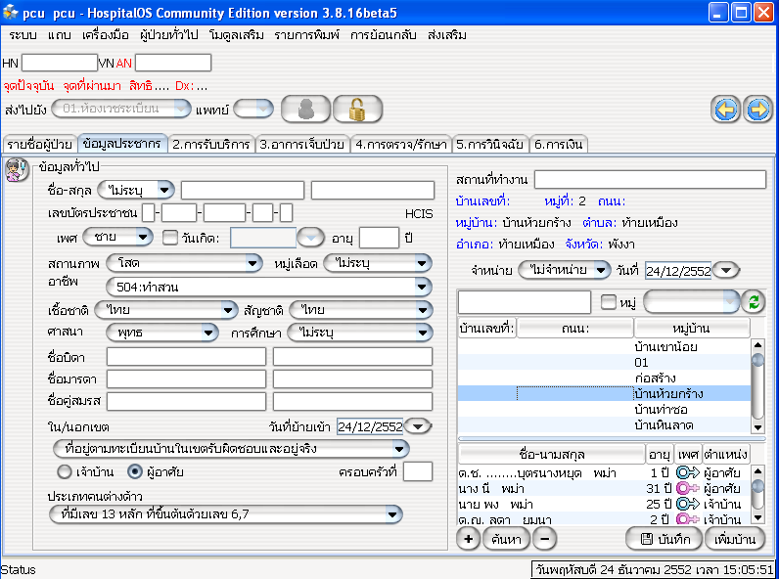
2.กดปุ่มค้นหา เพื่อเลือกหมู่บ้านที่ต้องการ
1.เลือกแถบข้อมูลประชากร

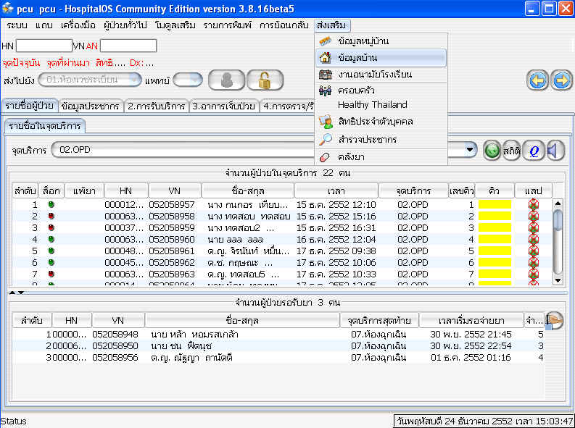
3. เลือกแถบส่งเสริม
4.เลือกแถบข้อมูลบ้าน

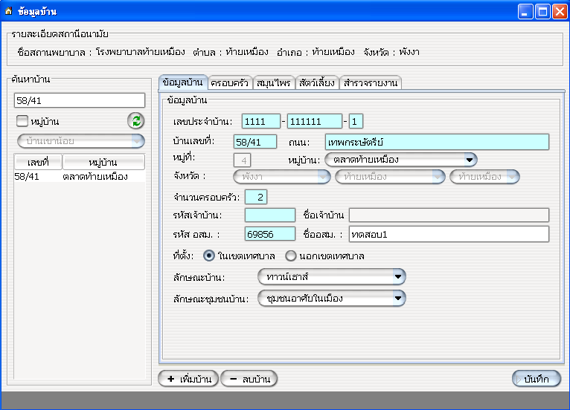
5.เลือกแถบข้อมูลบ้าน

8.กรอกหมู่ที่

7.กรอกบ้านเลขที่

9.กรอกข้อมูลถนน

13.เกิดจากการลงข้อมูลประชากรในแถบครอบครัว

12.กรอกรหัส อสม.

11.กรอกข้อมูลที่ตั้ง

6 .กด + เพิ่มบ้าน

10.กรอกจำนวนครอบครัว

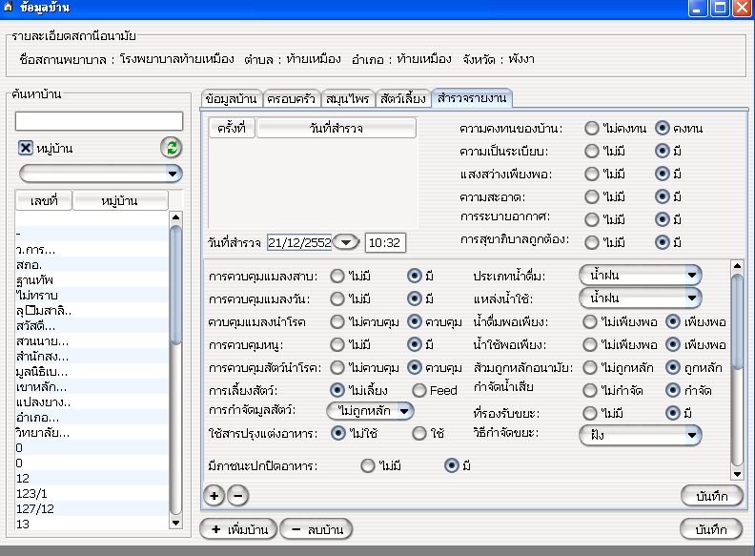
21.กรอกสารปรุงแต่งในครัว

14.เลือกแถบการสำรวจรายงาน

16.กรอกความคงทน

19.กรอกแสงสว่าง

17.กรอกความสะอาด

18.กรอกการระบายอากาศ

15.กรอกการมีส้วม

20.กรอกการจัดบ้านถูกหลักหรือไม่

22.กรอกข้อมูลน้ำสะอาดเพียงพอหรือไม่

23.กรอกประเภทแหล่งน้ำดื่มสะอาด

24.กรอกวิธีกำจัดขยะ

25.กรอกการกำจัดน้ำเสีย

27.กรอกการควบคุมสัตว์นำโรค

26.กรอกการควบคุมแมลงนำโรค

ตัวอย่างข้อมูลแฟ้ม HOME
PCUCODE | HID | HOUSE_ID | HOUSE | VILLAGE | ROAD | TAMBON | AMPUR | CHANGWAT | NFAMILY | LOCATYPE | VHVID
00000 | 3989 | 11111111111 | 58/41 เทพกระษัตรีย์ | 04 | เทพกระษัตรีย์ | 01 | 08 | 82 | 2 | 1 | 69856
00000 | 3991 |  | 12 | 05 |  | 01 | 08 | 82 | 0 | 1 | 11
00000 | 1274 | 12478585858 | ประมง 5225424 | 09 | 5225424 | 01 | 08 | 82 | 1 | 2 | 014444

HEADID | TOILET | WATER | WATTYPE | GARBAGE | HCARE | DURABLE | CLEAN | VENTILA | LIGHT | WATERTM | MFOOD | BCTRL | ACTRL | VHID | UPDATE
071811 | 1 | 1 | 1 | 1 | 1 | 1 | 1 | 1 | 1 | 1 | 0 | 1 | 1 | 8208014 | 20091215170613
 | 1 | 1 | 2 | 2 | 0 | 0 | 0 | 1 | 0 | 1 | 0 | 1 | 1 | 82080105 | 20091217190341
011889 | 1 | 1 | 1 | 1 | 1 | 1 | 1 | 1 | 1 | 1 | 0 | 1 | 1 | 8208019 | 20091218101902

